1. Menampilkan Semua data pada tabel artikel

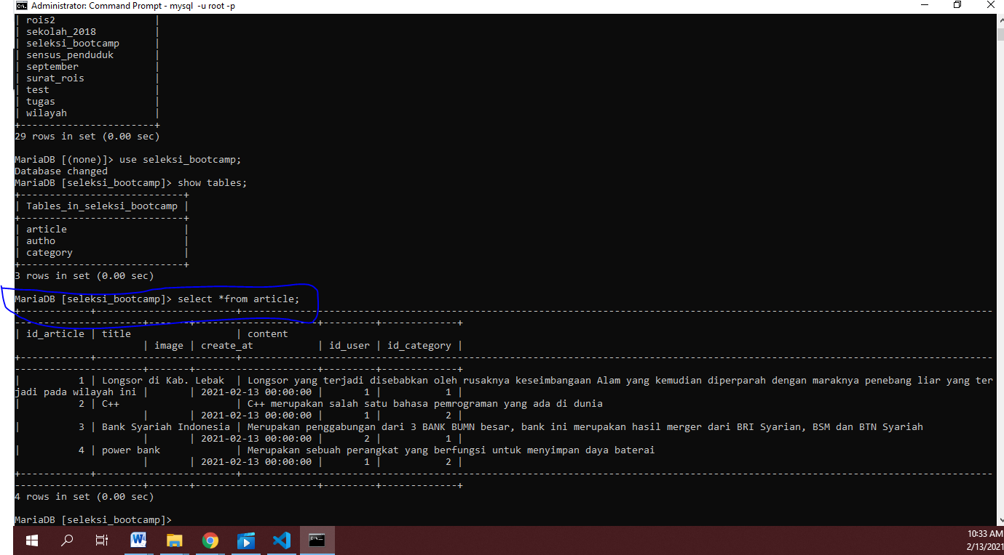

1. Edit 1 data artikel

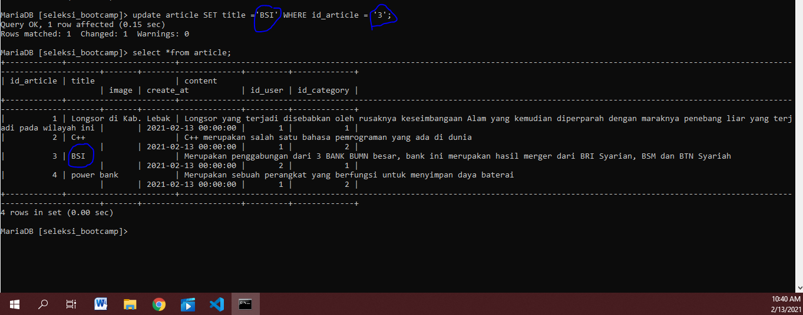

1. Tampiilkan data artikel berdasarkan kategori tertentu

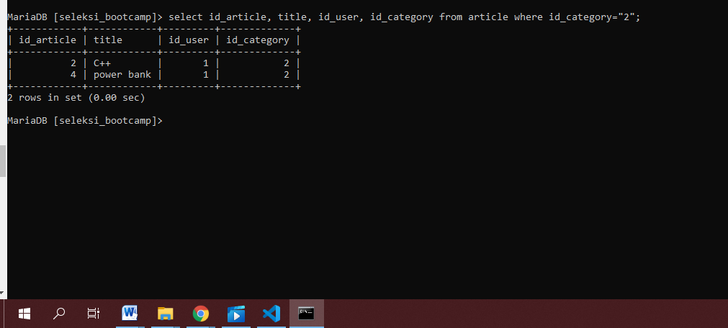

1. Tampilkan seluruh data artikel dari salah satu user

